Тема «Гидравлические машины»
Цели:
- Образовательная: сформировать общие представления о гидравлических машинах, познакомить
выигрышем в силе;
- Развивающая: развивать коммуникабельные способности по теме, уметь выделять главное;
сопоставлять факты, результаты, анализировать, высказывать свою точку зрения
по проблеме урока.
- Воспитательная: воспитание стремления к учению, умения напряженно трудиться; развивать
культуру речи, взаимоотношения, взаимопомощь и сотрудничество.
Тип рассматриваемого урока: изучение нового материала
Методы: словесные, наглядные, практические
Програм. дидактическое обеспечение : учебник, рабочая тетрадь, интерактивная доска
Ход урока:
- Этап организации начала урока
- Этап актуализации знаний (письменный опрос). Проверка домашнего задания
1 – вариант
Передача давления жидкостью. Привести пример
2 – вариант
Передача давления газом. Привести пример
3 – вариант
Передача давления твердым телом. Привести пример
- Этап усвоения новых знаний
Теория (Параллельно демонстрация на интерактивной доске flash - объекта)
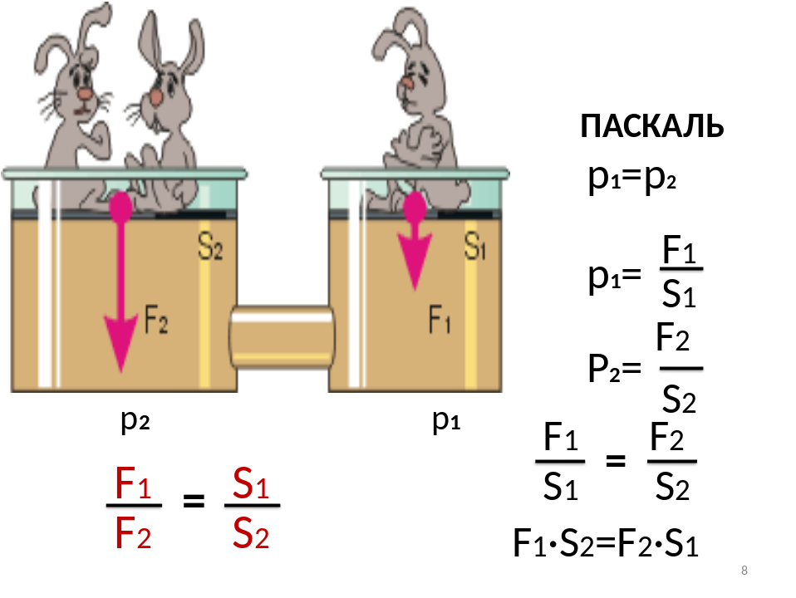
При работе гидравлического пресса создается выигрыш в силе, равный отношению площади большего поршня к площади меньшего.
- Подведение итогов
- Домашнее задание

Задачи:
